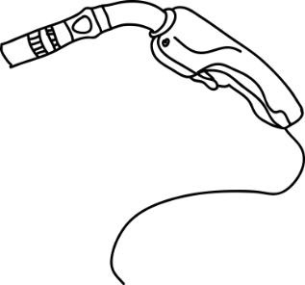
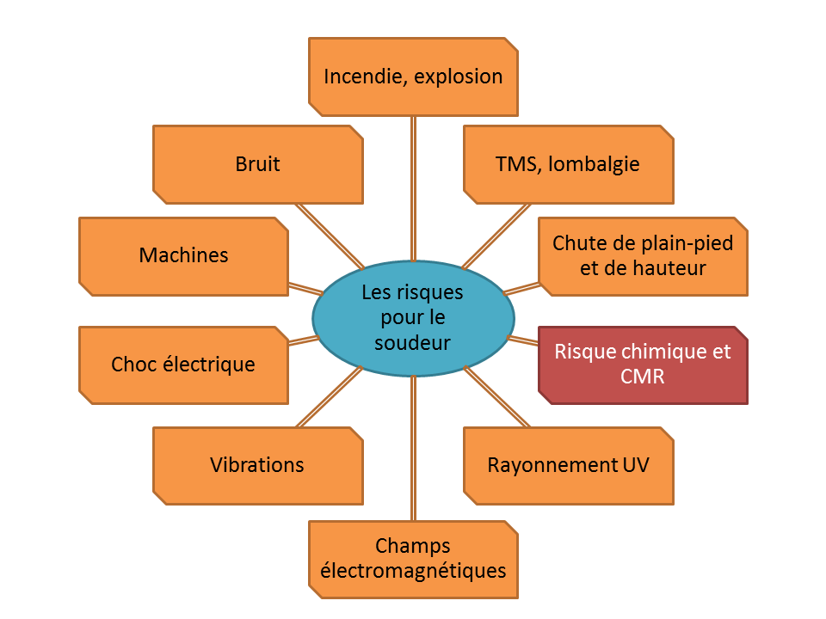

>> Se protéger contre les fumées
Les fumées de soudage contiennent des poussières et des composés gazeux toxiques. Elles sont classées cancérogènes par le Centre international de rechercher sur le cancer.
- 500 kg d'électrodes génèrent jusqu'à 40 kg de fumées
>> Les autres risques liés au soudage
Les soudeurs sont exposés à de nombreux autres risques qui doivent être évalués et maîtrisés.

Risque chimique

Risque CMR

Cancérogène
Mutagène
Reprotoxique

Fumées de soudage

Outil de repérage et d'action

>> Mode d’emploi de la fiche
Pour utiliser la fiche pratique, le chef d'entreprise réunit les personnes concernées (soudeurs, chef d'atelier, etc.), afin qu'elles déterminent ensemble, en groupe de travail, les actions à réaliser.
La fiche pratique propose des pistes d'action pour chacun des axes de travail suivants :
- Activité de soudage de l'Ets
- Travailler sur des pièces propres
- Préparer les pièces à souder
- Utiliser des procédés alternatifs
- Agir sur le procédé de soudage
- Agir sur le gaz de protection
- Capter les fumées
- Maîtriser l'assainissement des locaux de travail
- Supprimer les produits contenant des CMR
- Mobiliser les salariés

Pour chaque préconisation le groupe de travail indique la situation actuelle et si la préconisation est à mettre en place ou est en place ou est sans objet.
Si la préconisation est à mettre en place, le groupe de travail précise le plan d'action en renseignant les dates auxquelles seront réalisés les études, les essais et la réalisation de la préconisation.

Régulièrement, le groupe de travail fait le point sur l'avancement du plan d'action en indiquant dans la colonne validation si l'action est en cours de réalisation, terminée ou à compléter.
Pour aller plus loin
Brochures INRS
ED 668 Opérations de soudage à l'arc et de coupage
ED 83 Le soudage manuel à l'arc avec électrodes enrobées
ED 742 Soudage et coupage au chalumeau
ED 6132 Les fumées de soudage et des techniques connexes
FAS 20 Oxyde de thorium. Soudage TIG
FAR 15 Soudage / brasage des métaux
www.inrs.fr
Recommandation de la Cnamts
R 443 Soudage à l'arc électrique et coupage
www.ameli.fr
Fiche pratique de la Carsat Nord-Est
FT08 Devis de ventilation : 4 exigences minimales de prévention
Retrouver nos films Bonnes pratiques de prévention sur la chaîne YouTube Carsat BFC
Contact :
prevention@carsat-bfc.fr
0 821 10 21 21 (coût : 0,15€/min)
Site web :
www.carsat-bfc.fr (onglet en entreprise)
Réalisation Carsat Bourgogne - Franche-Comté - Fiche pratique pour la prévention des risques professionnels Fumées de soudage – Contre le risque : Repérer et Agir – Réf : 03-17

activité de soudage de l'Ets
Nb de soudeurs
Nb de postes de travail MIG/MAG
Nb de postes de travail TIG
Nb de postes de travail électrodes enrobées
Nb de postes de travail robotisés
Nature du métal travaillé
Type de métal d’apport
Nb de postes de travail « le soudeur va à la pièce » grands ensembles
Nb de postes de travail « la pièce va au soudeur » pièces de petites dimensions
Commentaire :

Travailler sur des pièces propres |  |  | Plan d'actioN
préconisations | Situation actuelle
Stocker les pièces à l'abri des intempéries |  |  |  | 3 | ³
Sabler ou grenailler les pièces
Ébavurer les pièces
(tonneau d'ébavurage)
Dégraisser les pièces
(procédé sans CMR)
Commentaires :
  Préparer les pièces à souder |  |  | Plan d'actioN
préconisations | Situation actuelle
Découper les pièces sur table ventilée (plasma, laser)
Découper les pièces au jet d’eau THP
Utiliser une chanfreineuse mécanique
Utiliser une meuleuse avec aspiration intégrée (*)
Commentaires :
(*) La meuleuse peut être raccordée au groupe aspirant d'une torche aspirante – Disque D 115 mm maxi
Utiliser des procédés alternatifs |  |  | Plan d'actioN
préconisations | Situation actuelle
Utiliser des modes d'assemblage alternatifs (pliage, rivetage, clinchage, cintrage, agrafage, collage, ligaturage)
Transférer des opérations manuelles vers des procédés robotisés (robot, potence arc submergé)
Utiliser les techniques de soudage sans métal d’apport (soudage électrique par point, par friction)
Commentaires :

Agir sur le procédé de soudage |  |  | Plan d'actioN
préconisations | Situation actuelle
Remplacer le fil fourré par du fil plein nu
Remplacer le fil cuivré par du fil nu
Utiliser des générateurs de nouvelle génération
Commentaires :
Agir sur le gaz de protection |  |  | Plan d'actioN
préconisations | Situation actuelle
Choisir un gaz de protection contribuant à réduire les émissions
ex. mélange ternaire Ar-CO²-O²
Réguler le débit de gaz
ex. 12 à 20 l/min
Utiliser un économiseur de gaz
pour éviter la chasse des fumées à l’amorçage de l’arc
Commentaires :

Capter les fumées |  |  | Plan d'actioN
préconisations | Situation actuelle
préconisations | "Le soudeur va  à la pièce"  (grands ensembles) | "La pièce va  au soudeur"  (petites pièces)
Utiliser la torche aspirante
Utiliser le gabarit aspirant | Sans objet
Utiliser le caisson ou le dosseret aspirant | Sans objet
Utiliser le capteur laminaire connecté au groupe aspirant de la torche aspirante
Utiliser le bras aspirant avec capteur laminaire | Sans objet
Commentaires :
Maîtriser l'assainissement des locaux de travail |  |  | Plan d'actioN
préconisations | Situation actuelle
Installer une ventilation localisée verticale descendante au poste de travail
Installer une ventilation mécanique générale (extracteur mural, tourelle en toiture)
Réaliser les contrôles aérauliques (vitesse d’air au point d’émission, débit du réseau) |  |  | Sans objet | Sans objet
Commentaires :

Supprimer les produits contenant des CMR |  |  | Plan d'actioN
préconisations | Situation actuelle
Utiliser des électrodes sans thorium (soudage TIG)
Utiliser des produits anti-gratton sans dichlorométhane
Commentaires :
Mobiliser les salariés |  |  | Plan d'actioN
préconisations | Situation actuelle
Former les soudeurs et l'encadrement sur :
- les risques et leur prévention
- l'utilisation et la maintenance des moyens de captage
- l'utilisation des EPI(*)
- les règles d'hygiène à adopter
Commentaires :

(*) Équipement de protection individuelle (cagoule ventilée, etc.)

À mettre en place / En place / Sans objet
Commentaire (description des dispositions actuelles et des modifications projetées)
Date (délai de réalisation)
En cours / Terminé / À compléter
Commentaires généraux sur la thématique (Travailler sur des pièces propres)

